СОДЕРЖАНИЕ

ВВЕДЕНИЕ 4
1 Описание предметной области 5
2 Разработка диаграмм 12
3.1 Диаграммы деятельностей 12
3.2 Диаграммы вариантов использования 12
3.3 Диаграммы взаимодействий 28
3.4 Диаграммы классов 26
ЗАКЛЮЧЕНИЕ 31
СПИСОК ИСПОЛЬЗОВАННЫХ ИСТОЧНИКОВ 32

ВВЕДЕНИЕ

Тема данного проекта актуальна, так как сегодня миллионы людей ежедневно, не выходя из дому, покупают различные товары в электронных магазинах. В мире, а в частности России огромными темпами растет количество пользователей Интернет и как следствие количество «электронных» покупателей, потенциальных «электронных» покупателей.
Электронные магазины существенно уменьшают издержки производителя, сэкономив на содержании обычного магазина, расширяют рынки сбыта, так же как и расширяет возможность покупателя – покупать любой товар в любое время в любой стране, в любом городе, в любое время суток, в любое время года. Это дает электронным магазинам неоспариваемое преимущество перед обычными магазинами. Этот момент является существенным при переходе производителей с «обычной» торговли на «электронную».

1 Описание предметной области

Магазин – торговое предприятие, продающее товары в розницу, а также помещение, приспособленное для такой продажи. Данное предприятие работает с различными поставщиками, клиентами.
В настоящее время автоматизация в обувном магазине не осуществляется, представлен только розничный магазин. В сравнении с имеющимся, создание сайта позволит обеспечить более удобный режим доступа заинтересованных лиц к информации, создавать заказы и покупать товары онлайн.
Основной проблемой в обувном магазине является отсутствие web-сайта, данная проблема описывается в таблице 1.

Таблица 1 – Проблема предметной области
Проблема | Отсутствие web-сайта магазина
Затрагивает | Директора
Ее следствием является | Потеря дополнительного дохода предприятия
Успешное решение | Создание web-сайта магазина

Следствием из этой проблемы является проблема малоизвестности магазина, описанная в таблице 2.

Таблица 2 – Проблема предметной области
Проблема | Недостаточная известность магазина
Затрагивает | Покупателя, директора
Ее следствием является | Потеря клиентов и дополнительного дохода предприятия
Успешное решение | Размещение рекламы сайта предприятия, активное рекламирования проходящих акций и распродаж

Еще одним следствием из главной проблемы является проблема отсутствия возможности совершать онлайн заказы, описанная в таблице 3.
Таблица 3 – Проблема предметной области
Проблема | Отсутствие возможности совершать онлайн заказы
Затрагивает | Покупателя
Ее следствием является | Покупатель выбирает другое предприятие, с возможностью размещения заказа
Успешное решение | Создания сайта с возможностью размещения и оплаты онлайн заказов

Действующее лицо (actor) – это роль, которую пользователь играет по отношению к системе. Действующие лица представляют собой роли, а не конкретных людей или наименования работ. Показывать на диаграмме действующих лиц следует только в том случае, когда им действительно необходимы некоторые варианты использования. Действующие лица делятся на три основных типа:
- пользователи системы;
- внешние системы, взаимодействующие с данной системой;
- время (если от него зависит запуск каких-либо событий в системе).
У системы существуют 3 основных пользователей: менеджер, покупатель и поставщик.
Менеджер – вводит данные о вновь поступивших заказах. Назначает срок исполнения заказа на основе представленной в системе информации. Осуществляет контроль заказов.
Покупатель – пользуется предназначенным для покупателя функционалом интернет-магазина, совершает онлайн покупки.
Поставщик – отвечает за сборку и отправку товара.
В таблицах 4 – 6 описаны профили выявленных пользователей системы.

Таблица 4 – Профиль пользователя «Менеджер»
Типичный представитель | Менеджер
Описание | Пользователь системы, наделенный правами на чтение информации, занесение данных о заказах и смену статуса заказа
Тип | Пользователь
Ответственности | Вводит данные о вновь поступивших заказах. Назначает срок исполнения заказа на основе представленной в системе информации. Осуществляет контроль заказов
Критерий успеха | Возможность определения реального срока исполнения заказа; получение данных о реальном состоянии заказа в производстве

Таблица 5 – Профиль пользователя «Покупатель»
Типичный представитель | Покупатель
Описание | Пользователь системы, наделенный правами на просмотр общедоступной информации о товаре и предприятии, создание и оплату заказов
Тип | Пользователь
Ответственности | Получение оплаченного заказа, выкуп неоплаченного заказа
Критерий успеха | Получение товаров

Таблица 6 – Профиль пользователя «Поставщик»
Типичный представитель | Поставщик
Описание | Пользователь системы, наделенный правами на получение информации по размещению заказов
Тип | Пользователь
Ответственности | Сборка и отправка товара
Критерий успеха | Своевременная сборка и отправка товара

Системными требованиями для пользователей интернет-магазином являются: операционная система (Windows 7/8/10), процессор (CPU, c двумя и более физическими ядрами, поддерживающий технологию SSE2).
В таблице 7 представлен глоссарий, который описывает терминологию предметной области, в нем приведены термины и их значения.

Таблица 7 – Глоссарий
Термин | Значение
Заказ | В документе заказа содержится ценная информация о количестве заказанного товара, о цене и прочих сведениях, которые нужны для доставки товара покупателю.
Закупка | Процедура получения товаров, работ или услуг, которая заключается в том, чтобы установить необходимость этих товаров, работ и услуг, найти поставщиков, заключить и привести в исполнение договор о поставке товара.
Продажа | Процесс обмена товара на деньги.
Возврат | Процесс обмена товара на уплоченные за него ранее деньги.
Планирование | Прогноз продаж, подкрепленный конкретными советами, действиями, мероприятиями, нацеленными на реальное достижение данного прогноза.
Товар | Материальная собственность, которая реализуется посредством продажи.
Запас | Часть товарного обеспечения, представляющая собой совокупность товарной массы в процессе движения её из сферы производства в сферу потребления.
Каталог | Перечень товаров с их описанием.
Оплата | Передача денег за товар.
Доставка | Передача товара покупателю посредством курьера/почты или постамата.
Артикул обуви | Краткая характеристика изделия, выраженная условными цифровыми и буквенными обозначениями, которые несут информацию о его частных признаках. Артикул присваивается для более полной характеристики товара.
Виды Обуви | Разновидность обуви по моделям. В основе классификации пять разновидностей: сапоги, ботинки, полуботинки, туфли и сандалии.
Женская обувь | Модели обуви специфической конструкции, предназначенные специально для женщин (36-го — 41-го размеров). Пример: обувь на высоких каблуках (шпильках).
Конструкция обуви | Технологические особенности обуви, которые определяют ее индивидуальные характеристики. Разновидности конструкций определяются с учетом ряда признаков: внешний вид изделия, его размер и форма, материал, наличие дополнительных деталей и декоративной отделки, вид застежек, мода.
Колодка | Пластмассовая, металлическая или деревянная основа, придающая обуви определенную форму.
Модель | Определенный образец конструкции обуви, видовое новшество.
Обувь | Предмет одежды для ног. Функции обуви: защита ног от воздействия окружающей среды (утепляют ноги в холодную погоду, не позволяют промокать в сырую и т. д.).
Платформа | Одна из деталей низа обувного изделия, расположенная между подошвой и стелькой, повторяющая форму подошвы; утолщенная подошва специальной формы («горка»).
Подошва | Нижняя деталь обуви, расположенная снаружи, повторяющая форму и размер стопы; основание обувного изделия, на которое крепится верх обуви, накладываются стельки и все остальные детали.
Полнота обуви | Принятое обозначение, характеризующее внутреннюю форму обуви и ее плотность. Допустимый интервал по обхвату — 8 мм (повседневная обувь), 6 мм (модельная).
Размер | Показатель длины стопы (стельки обуви). В мире существует несколько различных систем определения размера обуви, в зависимости от принятой единицы измерения мер длины (метрическая, штихмассовая, дюймовая американская и английская системы).

2 Разработка диаграмм

2.1 Диаграммы деятельностей
Диаграммы деятельностей можно применять для описания потоков событий в вариантах использования. С помощью текстового описания можно подробно рассказать о потоке событий, но в сложных и запутанных потоках с множеством альтернативных ветвей логику событий понять будет трудно.
На рисунке 4 представлена диаграмма деятельностей с «плавательными дорожками», поясняющая процесс оформления заказа.

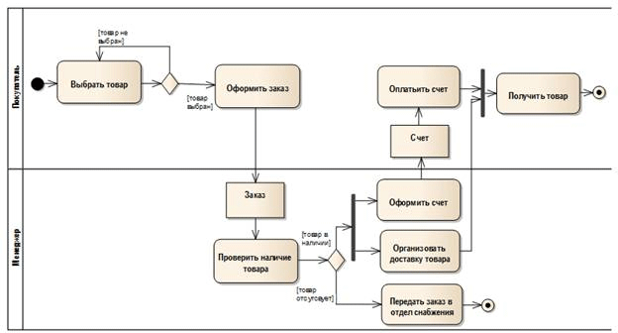
Рисунок 4 – Диаграмма деятельностей с «плавательными дорожками», поясняющая процесс оформления заказа

2.2 Диаграммы вариантов использования
Вариант использования (Use Case) представляет собой последовательность действий (транзакций), выполняемых системой в ответ на событие, инициируемое внешним объектом (действующим лицом). Вариант использования описывает типичное взаимодействие между пользователем и системой.
Диаграмма показывает взаимодействие между вариантами использования и действующими лицами. Она отражает функциональные требования к системе с точки зрения пользователя. Варианты использования – это функции, выполняемые системой, а действующие лица – это заинтересованные лица по отношению к системе. Диаграмма показывает, какие действующие лица инициируют варианты использования, а какие – получают информацию от варианта использования.

В таблице 8 представлены варианты использования для пользователей.

Таблица 8 – Выявление вариантов использования
Основной  актор | Наименование | Формулировка
Покупатель | Запрос товара | Покупатель просматривает предоставленную на сайте информацию о товарах, анализирует свои потребности и выбирает подходящий ему товар
Покупатель | Добавление товара в корзину | После выбора подходящего товара покупатель добавляет товар в корзину для его дальнейшего приобретения, покупатель может добавлять и удалять товары из корзины
Покупатель | Оформление заказа | После того как корзина полностью сформирована, покупатель переходит в форму оформления заказа, указывая свои личные данные для доставки; данные могут быть как обязательными, так и желательные для заполнения
Покупатель | Оплата заказа | После внесения всех обязательных личных данных, предоставляется форма для выбора способа оплаты; при оплате на сайте открывается форма для внесения данных банковской карты в конфиденциальном режиме; при успешном прохождении оплаты покупатель получает квитанцию о покупке и статус заказа на сайте изменяется на «оплачен»
Менеджер | Оплата заказа | После того, как покупатель создаст заказ, он передается для проверки и фиксирования его менеджером, а затем для передачи его в сборку поставщику
Менеджер | Принятие заказа клиента | После проведения оплаты, менеджеру поступает заявка на подтверждение или отмену заказа
Менеджер | Передача заказа в сборку | Если заказ создан корректно и товар есть в наличии у поставщика, он передается ему для формирования посылки покупателю; менеджер передает поставщику данные о клиенте с адресом и методом доставки, а также состав заказа
Поставщик | Передача заказа в сборку | После получения заказа, поставщик формирует необходимый заказ клиенту
Поставщик | Отправка товара | После того как заказ сформирован и упакован, поставщик отправляет его стандартным или выбранным способом доставки
Покупатель | Подтверждение получения заказа | После того как статус на сайте изменился на «отправлен», покупатель ждет посылку в указанный срок. Покупатель может отслеживать посылку на сайте транспортной компании по предоставленному номеру отслеживания. Если срок доставки превышен, следует обратиться в службу поддержки для выяснения нахождения посылки. Если посылка получена вовремя, покупатель подтверждает ее получение.
Менеджер | Подтверждение получения заказа | Если посылка успешно вручена покупателю, менеджер меняет статус заказа на «получен» и по прошествию гарантийного срока переносит заказ в раздел архив
Менеджер | Закрытие заказа | После того, как покупатель подтверждает получение и остается удовлетворен покупкой (отсутствует возврат), заказ принимает статус «Закрыт»
Администратор | Контроль каталога заказов | Данный вариант использования позволяет администратору вводить, изменять и удалять информацию о заказах клиентов, формировать договор с клиентом.
Администратор | Контроль каталога клиентов | Данный вариант использования позволяет администратору вводить, изменять и удалять информацию о клиентах организации.

Ниже описаны потоки действия для каждого прецедента.
Вариант использования «Запрос товара»
Краткое описание: покупатель просматривает предоставленную на сайте информацию о товарах, анализирует свои потребности и выбирает подходящий ему товар.
Основной поток событий
Данный вариант использования начинает выполняться, когда покупатель посещает интернет-магазин и просматривает каталог товаров.
1. Покупатель переходит в каталог товаров
2. Покупатель просматривает предоставленные товары
3. Покупатель при выборе нужного товара, добавляет его в корзину
Альтернативные потоки отсутствуют.
Предусловия: покупатель не может добавить товар в корзину, если не выбраны необходимые параметры.
Постусловия: если вариант использования завершится успешно, товар будет добавлен в корзину. Иначе состояние системы не изменится.
Вариант использования «Добавление товара в корзину»
Краткое описание: после выбора подходящего товара покупатель добавляет товар в корзину для его дальнейшего приобретения, покупатель может добавлять и удалять товары из корзины.
Основной поток событий
Данный вариант использования начинает выполняться, когда покупатель из карточки товара добавляет его в корзину.
– Добавить товар в корзину
1. Покупатель переходит в карточку товара
2. Покупатель выбирает параметры товара (цвет/размер)
3. Покупатель выбирает добавить товар в корзину
– Удалить товар из корзины
1. Покупатель переходит в корзину
2. Покупатель выбирает функцию удалить товар из корзины
Альтернативные потоки отсутствуют.
Предусловия: товар не может быть удален из корзины, если он в нее не добавлен. Покупатель не может купить товар, не поместив его в корзину. Покупатель не может добавить товар в корзину, если не выбраны необходимые параметры.
Постусловия: если вариант использования завершится успешно, товар будет добавлен или удален из корзины. Иначе состояние системы не изменится и понадобится повторное добавление.
Вариант использования «Оформление заказа»
Краткое описание: после того как корзина полностью сформирована, покупатель переходит в форму оформления заказа, указывая свои личные данные для доставки; данные могут быть как обязательными, так и желательными для заполнения.
Основной поток событий
Данный вариант использования начинает выполняться, когда заказ сформирован и готов к оформлению.
1. Покупатель переходит в форму оформление заказа
2. Покупатель указывает личные данные, необходимые для получения заказа
3. Покупатель выбирает способ доставки
4. Покупатель выбирает способ оплаты
Альтернативные потоки отсутствуют.
Предусловия: перед началом выполнения данного варианта использования покупатель должен авторизоваться.
Постусловия: если вариант использования завершится успешно, заказ будет оформлен и передан в обработку. Иначе состояние системы не изменится и понадобится повторное оформление.
Вариант использования «Оплата заказа»
Краткое описание: после внесения всех обязательных личных данных, предоставляется форма для выбора способа оплаты; при оплате на сайте открывается форма для внесения данных банковской карты в конфиденциальном режиме; при успешном прохождении оплаты покупатель получает квитанцию о покупке и статус заказа на сайте изменяется на «оплачен». После того, как покупатель создаст заказ, он передается для проверки и фиксирования его менеджером, а затем для передачи его в сборку поставщику.
Основной поток событий
Данный вариант использования начинает выполняться, когда заказ требует оплаты.
1. Покупатель вводит реквизиты в форму для оплаты
2. Покупатель получает электронный чек об успешном прохождении оплаты.
3. Статус заказа меняется на «Оплачен»
– Подтвердить оплату
1. Менеджер открывает форму заказа.
2. Менеджер проверяет корректность оплаты.
3. Менеджер меняет Статус заказа на «Оплачен».
4. Менеджер переходит к принятию заказа клиента.
Альтернативные потоки
Неправильный ввод: если менеджер пытается поменять статус на «В сборке», когда заказ не оплачен или недоофрмлен/оформлен неверно; если адрес поставщика не числится в базе. В таком случае система даст отказ при попытке сохранения и отправки.
Предусловия: перед началом выполнения данного варианта использования менеджер должен войти в систему.
Постусловия: если вариант использования завершится успешно, статус будет изменен и заказ поступит в сборку. Иначе состояние системы не изменится и понадобится повторное оформление.
Вариант использования «Принятие заказа клиента»
Краткое описание: после проведения оплаты, менеджеру поступает заявка на подтверждение, редактирование или отмену заказа
Основной поток событий
Данный вариант использования начинает выполняться, когда покупатель создает заказ.
– Подтвердить данные
1. Менеджер открывает форму заказа.
2. Менеджер проверяет корректность введенных данных.
3. Менеджер подтверждает заказ.
4. Менеджер отправляет данные заказа на сборку.
– Редактировать данные
1. Менеджер открывает форму заказа.
2. Менеджер проверяет корректность введенных данных.
3. При возникновении вопросов менеджер связывается с покупателем для уточнения введенных им данных.
4. Менеджер корректирует неверно введенные данные.
5. Менеджер подтверждает заказ.
6. Менеджер отправляет данные заказа на сборку.
– Отменить заказ
1. Менеджер открывает форму заказа.
2. Менеджер проверяет корректность введенных данных.
3. Данные введены некорректно: менеджер связывается с покупателем для уточнения введенных им данных.
4. Покупатель отказался от заказа.
5. Менеджер отменяет заказ.
Альтернативные потоки
Неправильный ввод: если менеджер пытается поменять статус на «В сборке», когда заказ не оплачен или недоофрмлен/оформлен неверно; если покупатель не авторизован в системе. В таком случае система даст отказ при попытке сохранения и отправки.
Предусловия: перед началом выполнения данного варианта использования менеджер и покупатель должны войти в систему.
Постусловия: если вариант использования завершится успешно, заказ будет подтвержден/отредактирован или отменен. Иначе состояние системы не изменится и понадобится повторное оформление.
Вариант использования «Передача заказа в сборку»
Краткое описание: если заказ создан корректно и товар есть в наличии у поставщика, он передается в сборку для формирования посылки покупателю; менеджер передает поставщику данные о клиенте с адресом и методом доставки, а также состав заказа. После получения заказа, поставщик формирует необходимый заказ клиенту.
Основной поток событий
Данный вариант использования начинает выполняться, когда заказ обработан и подтвержден.
1. Менеджер открывает форму заказа.
2. Менеджер отправляет данные сборщику.
3. Сборщик собирает и упаковывает заказ.
4. Сборщик отправляет заказ покупателю.
5. После отправки заказа менеджер меняет Статус заказа на «Отправлен».
Альтернативные потоки
Неправильный ввод: если менеджер пытается поменять статус на «В сборке», когда заказ не оплачен или недоофрмлен/оформлен неверно; если адрес поставщика не числится в базе. В таком случае система даст отказ при попытке сохранения и отправки.
Предусловия: перед началом выполнения данного варианта использования менеджер должен войти в систему.
Постусловия: если вариант использования завершится успешно, статус будет изменен и заказ поступит в сборку. Иначе состояние системы не изменится и понадобится повторное оформление.
Вариант использования «Отправка товара»
Краткое описание: после того как заказ сформирован и упакован, поставщик отправляет его стандартным или выбранным способом доставки
Основной поток событий
Данный вариант использования начинает выполняться, когда заказ собран и готов к отправке.
1. Менеджер открывает форму заказа.
2. Менеджер меняет Статус заказа на «В сборке».
3. Система сохраняет данный документ.
Альтернативные потоки
Неправильный ввод: если менеджер пытается поменять статус на «Отправлен», когда заказ не отправлен. В таком случае система даст отказ при попытке сохранения.
Предусловия: перед началом выполнения данного варианта использования менеджер должен войти в систему.
Постусловия: если вариант использования завершится успешно, статус будет изменен. Иначе состояние системы не изменится.
Вариант использования «Подтверждение получения заказа»
Краткое описание: после того как статус на сайте изменился на «отправлен», покупатель ждет посылку в указанный срок. Покупатель может отслеживать посылку на сайте транспортной компании по предоставленному номеру отслеживания. Если срок доставки превышен, следует обратиться в службу поддержки для выяснения нахождения посылки. Если посылка получена вовремя, покупатель подтверждает ее получение. Если посылка успешно вручена покупателю, менеджер меняет статус заказа на «получен» и по прошествию гарантийного срока переносит заказ в раздел архив.
Основной поток событий
Данный вариант использования начинает выполняться, когда покупатель получает заказанный товар.
1. Менеджер открывает форму заказа.
2. Менеджер меняет Статус заказа на «Получен».
3. Система сохраняет данный документ.
Альтернативные потоки
Неправильный ввод: если менеджер пытается поменять статус на «Получен», когда посылка еще не доставлена. В таком случае система даст отказ при попытке сохранения.
Предусловия: перед началом выполнения данного варианта использования менеджер должен войти в систему. Перед сменой статуса, действующий статус должен быть «Отправлен».
Постусловия: если вариант использования завершится успешно, статус будет изменен на «Получен». Иначе состояние системы не изменится.
Вариант использования «Закрытие заказа»
Краткое описание: после того, как покупатель подтверждает получение и остается удовлетворен покупкой (отсутствует возврат), заказ принимает статус «Закрыт».
Основной поток событий
Данный вариант использования начинает выполняться, когда статус заказа изменен на «Получен».
1. Менеджер открывает форму заказа.
2. Менеджер меняет Статус заказа на «Закрыт».
3. Система сохраняет данный документ.
Альтернативные потоки
Неправильный ввод: если менеджер пытается поменять статус на «Закрыт», когда посылка еще не доставлена. В таком случае система даст отказ при попытке сохранения.
Предусловия: перед началом выполнения данного варианта использования менеджер должен войти в систему. Перед сменой статуса, действующий статус должен быть «Получен».
Постусловия: если вариант использования завершится успешно, статус будет изменен на «Закрыт». Иначе состояние системы не изменится.
Вариант использования «Вести каталог клиентов»
Краткое описание: данный вариант использования позволяет администратору вводить, изменять и удалять информацию о клиентах компании.
Основной поток событий
Вариант использования начинает выполняться, когда администратор хочет зарегистрировать нового клиента, изменить информацию о существующем клиенте или удалить существующего клиента.
- Администратор открывает форму Клиенты.
- Система отображает список всех клиентов компании и запрашивает требуемое действие (создать, изменить, удалить клиента).
- Когда администратор указывает действие (и при необходимости – клиента), выполняется один из подчиненных потоков.
– Создать клиента
- Администратор выбирает в меню пункт Создать клиента.
- Система создает клиента и выводит бланк с чистыми полями.
- Администратор вводит код клиента, его имя (название организации), адрес, телефон и лицевой или расчетный счет (при необходимости).
- Система сохраняет информацию о новом клиенте в базе данных.
– Изменить клиента
- Администратор выбирает в меню пункт Изменить клиента и изменяет данные выбранного клиента в форме Клиенты.
- Система запрашивает подтверждение изменения.
- Администратор подтверждает изменение информации о клиенте.
- Система обновляет информацию о клиенте и сохраняет ее в базе данных.
– Удалить клиента
- Администратор выбирает в меню пункт Удалить клиента.
- Система запрашивает подтверждение удаления клиента.
- Администратор подтверждает удаление клиента.
- Система удаляет клиента.
Альтернативные потоки
Неправильный ввод: если во время выполнения основного потока обнаружится, что администратор ввел неправильные данные, система выводит сообщение об ошибке. Администратор может вернуться к началу основного потока или отказаться от ввода данных, при этом выполнение варианта использования завершается.
Удаление отменено: если во время выполнения подчиненного потока «Удалить клиента» администратор решит не удалять клиента, удаление отменяется, и выполнение основного потока начнется с начала.
Предусловия: перед началом выполнения данного варианта использования администратор должен войти в систему. Перед выполнением подчиненного потока «Удалить клиента» должны быть удалены все заказы данного клиента.
Постусловия: если вариант использования завершится успешно, клиент будет создан, изменен или удален. Иначе состояние системы не изменится.
Вариант использования «Вести каталог заказов»
Краткое описание: данный вариант использования позволяет администратору вводить, изменять и удалять информацию о заказах клиентов, формировать договор с клиентом. Клиент может изменить заказ, если это выполняется в установленное время.
Основной поток событий
Вариант использования начинает выполняться, когда администратор хочет зарегистрировать новый заказ по поступившему запросу, изменить или удалить существующий заказ, сформировать договор.
1. Администратор открывает форму Заказы.
2. Система отображает список заказов, размещенных в компании, и запрашивает требуемое действие (создать, изменить, удалить заказ, сформировать договор).
3. Когда администратор указывает действие (и при необходимости – заказ), выполняется один из подчиненных потоков.
– Создать заказ
1. Администратор выбирает в меню пункт «Создать заказ».
2. Система создает новый заказ, выводит бланк заказа с чистыми полями.
3. Система создает элемент заказа, показывает перечень доступных товаров.
4. Администратор выбирает необходимый товар и задает количество.
5. Система оформляет элемент заказа.
6. Действия 3–4 повторяются, пока не останется незаполненных позиций заказа.
7. Администратор вводит код заказа и дату.
8. Система вычисляет сумму заказа, добавляет заказ выбранному клиенту, передает информацию о заказе клиентскому приложению бухгалтера, где она отображается в соответствующей форме. Система сохраняет заказ в базе данных.
– Изменить заказ
1. Администратор выбирает в меню пункт «Изменить заказ» и изменяет данные выбранного заказа и / или элементы заказа в форме Заказы.
2. Система запрашивает подтверждение изменения.
3. Администратор подтверждает изменение информации о заказе.
4. Система обновляет информацию о заказе и сохраняет ее в базе данных.
– Удалить заказ
1. Администратор выбирает в меню пункт Удалить заказ.
2. Система запрашивает подтверждение удаления заказа.
3. Администратор подтверждает удаление заказа.
4. Система удаляет заказ.
– Сформировать договор
1. Администратор выбирает в меню пункт «Сформировать договор».
2. Система запускает приложение (текстовый процессор) из офисного пакета, создает с помощью шаблона текстовый документ Договор, поля которого заполняются данными выбранного заказа, и сохраняет файл с текстовым документом.
Альтернативные потоки
Неправильный ввод: если во время выполнения основного потока обнаружится, что администратор ввел неправильные данные, система выводит сообщение об ошибке. Администратор может вернуться к началу основного потока или отказаться от ввода данных, при этом выполнение варианта использования завершается.
Удаление отменено: если во время выполнения подчиненного потока «Удалить заказ» администратор решит не удалять заказ, удаление отменяется, и выполнение основного потока начнется с начала.
Предусловия: перед началом выполнения данного варианта использования администратор должен войти в систему. Перед выполнением подчиненного потока «Создать заказ» должен быть создан клиент, для которого создается заказ.
Постусловия: если вариант использования завершится успешно, будет создан, изменен или удален запрос, сформирован и сохранен в каталоге новый файл с текстовым документом Договор. Иначе состояние системы не изменится.
После выявления всех вариантов использования для процедуры Оформление заказа, была построена диаграмма вариантов использования, которая представлена на рисунке 5.

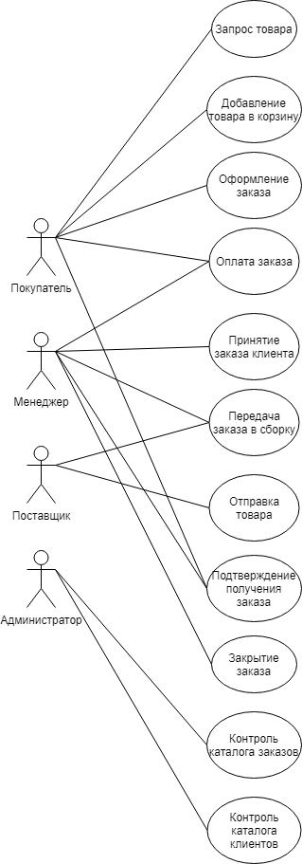
Рисунок 5 – Диаграмма вариантов использования

23 Диаграммы взаимодействий
Первый вид диаграмм взаимодействий – это диаграммы последовательностей, которые отражают временную последовательность событий, происходящих в рамках варианта использования. Эти диаграммы состоят из объектов, сообщений и вертикальной оси времени, определяющей последовательность событий.
На рисунке 6 представлена диаграмма последовательностей «Принятие заказа клиента».

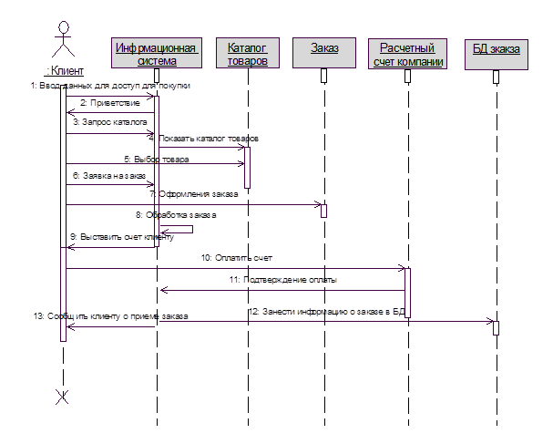
Рисунок 6 – Диаграмма последовательностей «Принятие заказа клиента»

Второй вид диаграмм взаимодействий – кооперативные диаграммы, отображают поток событий варианта использования. Диаграммы последовательностей упорядочены по времени, а кооперативные диаграммы концентрируют внимание на связях между объектами. На кооперативной диаграмме стрелки также обозначают сообщения, обмен которыми осуществляется в рамках варианта использования. Их временная последовательность указывается путем нумерации. Из кооперативной диаграммы легче понять связи между объектами, но труднее уяснить последовательность событий.
На рисунке 7 представлена кооперативная диаграмма «Принятие заказа клиента».

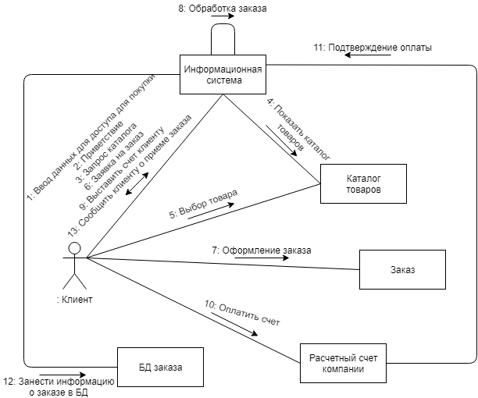
Рисунок 7 – Кооперативная диаграмма «Принятие заказа клиента»

2.4 Диаграммы классов
Класс – это множество объектов, связанных общностью свойств, поведения, связей и семантики. Любой объект является экземпляром класса. Определение классов и объектов – одна из самых сложных задач объектно-ориентированного проектирования. Класс инкапсулирует в себе данные (атрибуты) и поведение (операции). Класс изображается в виде прямоугольника, разделенного на три части. В первой содержится имя класса, во второй – атрибуты, в третьей – операции (действия, выполняемые классом).
Атрибут – поименованное свойство класса, определяющее диапазон допустимых значений, которые могут принимать экземпляры данного свойства.
Операция – это реализация услуги, которую можно запросить у любого объекта данного класса. Операции отражают поведение объекта. Операция-запрос не изменяет состояния объекта. Операция-команда может изменить состояние объекта. Мощность (multiplicity) – это число объектов одного класса, связанных с одним объектом другого класса.
Диаграмма классов определяет типы классов системы и различного рода статические связи, которые существуют между ними. На диаграммах классов изображаются также атрибуты классов, операции классов и ограничения, которые накладываются на связи между классами.
При разработке классов были выявлены следующие операции и атрибуты (рисунок 8).
Граничный класс «Информационная система», включающий в себя следующие операции: ввод данных, запрос каталога, создание заказа, выставление счета, уведомление о заказе, обработка заказа, отображение каталога, проведение оплаты, ввод информации в базу данных.
Класс-сущность «Каталог», включающий в себя следующие атрибуты: изображение, описание, цена, размерный ряд; и следующие операции: показать карточку товара, выбрать товар.
Класс-сущность «Расчетный счет компании», включающий в себя атрибут номер счета; и следующие операции: оплата счета, подтверждение оплаты.
Класс-сущность «Заказ», включающий в себя следующие атрибуты: номер заказа, список товаров, размер, метод оплаты, дата совершения заказа; и следующую операцию: зарегистрировать заказ.

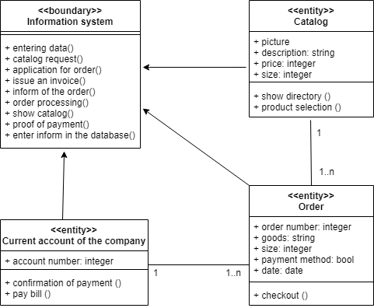
Рисунок 8 – Диаграмма классов

ЗАКЛЮЧЕНИЕ

В ходе выполнения РГР был использован язык моделирования UML, проектирование предприятия осуществлялось в соответствии с правилами методологии RUP.
В результате была спроектирована внутренняя и внешняя работа предприятия, построены различные диаграммы для решения поставленной проблемы.

СПИСОК ИСПОЛЬЗОВАННЫХ ИСТОЧНИКОВ

1 Шёнталер Ф., Фоссен Г., Обервайс А., Карле Т. Бизнес-процессы. Языки моделирования, методы, инструменты. – М.: «Альпина Паблишер», 2019. – 264 с.
2 Буч, Гради Введение в UML от создателей языка / Гради Буч , Джеймс Рамбо , Ивар Якобсон. - М.: ДМК Пресс, 2015. - 496 c.
3. Андиева, Е. Ю. Практика разработки архитектуры программных систем [Электронный ресурс] / Е. Ю. Андиева ; ОмГТУ. - Электрон. текстовые дан. (22,40 Мб). - Омск : Изд-во ОмГТУ, 2018. - 1 эл. опт. диск (CD-ROM)
4 Белик, А. Г. Проектирование и архитектура программных систем : учеб. пособие / А. Г. Белик, В. Н. Цыганенко ; Минобрнауки России, ОмГТУ. – Омск : Изд-во ОмГТУ, 2016. – 96 с.
5 Ипатова, Э. Р. Методологии и технологии системного проектирования информационных систем : учебник / Ю.В. Ипатов, Э.Р. Ипатова .- 2-е изд., стер. - М. : ФЛИНТА, 2016 .- 256 с. ЭБС Лань
6 Бабич, А. Введение в UML // ИНТУИТ: национальный открытый университет. – URL: https://intuit.ru/studies/courses/1007/229/info

